Урок 16
Тема. Телефони аварійних служб. Практична робота: «Моделювання ситуації повідомлення про небезпеку за телефонами аварійних служб»
Мета: ознайомити учнів із правилами поведінки в екстремальних ситуаціях (пожежа, витік газу, порушення водопостачання); вчити називати свою адресу, номери телефонів батьків, аварійних служб, звертатися по допомогу до аварійних служб; спонукати учнів до виконання правил поведінки в небезпечних ситуаціях (пожежа, витік газу, порушення водопостачання).

Хід уроку
- Організаційний момент
Встали, дітки, всі рівненько,
Посміхнулися гарненько,
Настрій на урок взяли Й працювати почали.
- Актуалізація опорних знань та мотивація навчальної діяльності
- Що повинна робити людина, щоб уникнути небезпеки?
- Що таке небезпечні ситуації?
- які небезпечні ситуації можуть трапитися вдома?
- як їх можна уникнути?
- повідомлення теми та мети уроку
- Сьогодні на уроці ви ознайомитеся із правилами поведінки в екстремальних ситуаціях, будете вчитися звертатися по допомогу до аварійних служб.
- вивчення нового матеріалу
- Робота над загадкою
• Що то за гість, що дерево їсть? (Вогонь)
- Де можна зустріти вогонь?
- Вогонь — добрий помічник людини. Однак необережність і пустощі з вогнем небезпечні.
- Робота за малюнками
- розгляньте малюнки. (Картка 1)
- Від чого виникає пожежа?
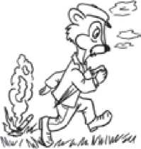
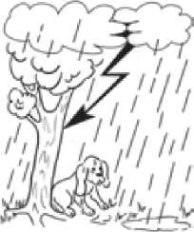
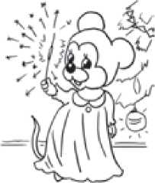
- Складіть речення.

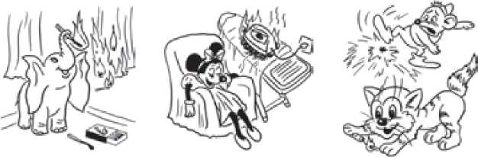
Орієнтовні відповіді
- Пожежа може спалахнути від кинутої запаленої цигарки.
- Пожежа може спалахнути від блискавки.
- Пожежа може спалахнути від бенгальського вогню.
- Пожежа може спалахнути від пустощів із сірниками.
- Пожежа може спалахнути від залишеної без нагляду ввімкненої праски.
- Пожежа може спалахнути від петарди.
- До чого можуть призвести пустощі з вогнем? Склади речення.
- Пожежі дуже небезпечні. Під час пожежі можуть згоріти речі, квартира і навіть цілий будинок. Але головне, що під час пожежі від полум’я і диму можуть загинути люди.
Запам’ятайте правила протипожежної безпеки.
Правило 1. Не грайся сірниками і запальничками. Це одна з причин пожеж.
Правило 2. Не вмикай електричні прилади без дозволу дорослих. Йдучи з кімнати або з будинку, не забувай вимикати їх.
Правило 3. Ні в якому разі не запалюй фейєрверки, свічки або бенгальські вогні біля будинку (і взагалі краще це робити тільки з дорослими).
Завдання: обговоріть з батьками, що може спричинити пожежу.
Які правила слід виконувати, щоб запобігти пожежі?
- Вивчення правил
якщо виникла пожежа, негайно:
- зателефонуй за номером 101;
- вийди з приміщення;
- поклич на допомогу дорослих.
- За яким телефоном можна викликати пожежників?
це треба зробити так:
- правильно набрати номер 101;

- чітко сказати: «У нас пожежа. Адреса (вулиця, будинок, квартира)».
- Фізкультхвилинка
баба снігова
Що за гамір? Що за гра? ліпить бабу дітвора!
Ой же, баба снігова,
Біла в баби голова.
Ой, у баби горб на спині і ломака он яка! ніс у баби з картоплини, рот у баби з буряка!
- Робота над загадкою
• Що зараз майже в кожнім домі є необхідним, безперечно,
Бо варить їжу всім без втоми?
Хоч він отруйний, небезпечний, ним користуємось щораз...
Вже здогадалися? це... (газ).
Л. Коваль
- чи є у вас дома газова плита?
- чи бачили ви блакитне полум’я, на якому мама готує їжу? Де горить газ.
- Що станеться, якщо вода заллє вогонь?
- Яка небезпека від газу?
- Чому газ може вибухнути?
- Вивчення правил
якщо ти відчув запах газу:
- зателефонуй за номером 104;
- негайно поклич дорослих;
- не запалюй сірники;
- не вмикай світло або електричні прилади;
- широко відчини вікна.
- За яким номером телефону слід викликати аварійну службу газу?
- Де треба зробити так:
- правильно набрати номер 104;
- чітко сказати: «У нас витік газу. Адреса (вулиця, будинок, квартира)».

- Робота за малюнками
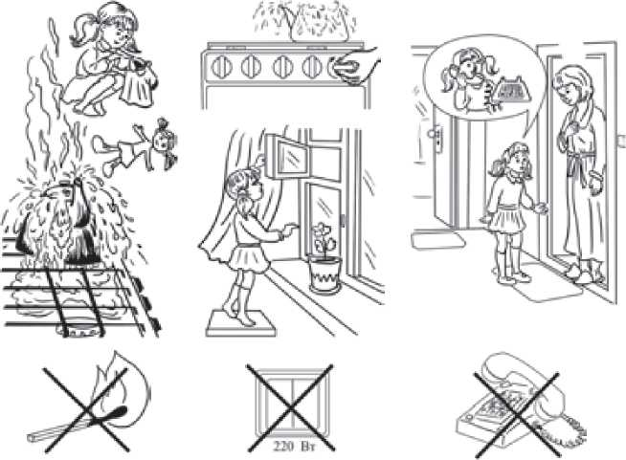
— Розгляньте малюнки. (Картка 2) Розкажіть, що слід негайно зробити, якщо в приміщенні відчувається запах газу.
- якщо відчув запах газу, негайно поклич дорослих.
- Відчини широко вікна і провітри квартиру.
- Перевір, чи зачинені крани на плиті.
- якщо пахне газ у квартирі, телефонуй за номером 104 від сусідів.
- не вмикай світло, не запалюй сірники, не користуйся телефоном, бо може статися вибух.
- Робота над загадкою
- Хвостом воду бере, носом випускає. (Водопровід)
- Вода потрібна нам щодня. Проте інколи вона може накоїти лиха, бо виходять з ладу крани, або у з’єднанні труб з’являються дірки. нерідко біда трапляється, якщо забули закрити кран.
- Аналіз ситуації
Білочка довго розмовляла по телефону і забула про відчинений у ванні кран.
- Що сталося у квартирі білочки?
- Чому це трапилося?

- Що повинна негайно зробити білочка?
Висновок. Не залишай без нагляду відчинені крани.
Якщо не можеш зачинити кран, негайно клич на допомогу дорослих.
- Тестування
- Оберіть правильну відповідь.
- Ти залишив без нагляду відчинений кран і затопив квартиру. які твої перші дії?
а) негайно почнеш прибирати воду;
б) зачиниш кран.
- У ванній кімнаті прорвало трубу, і ти не можеш зачинити кран. які твої перші дії?
а) Покличеш дорослих на допомогу;
б) зачиниш двері у ванну, щоб вода не потрапила до кімнати.
- Узагальнення та систематизація отриманих знань
- Практична робота: «Моделювання ситуації повідомлення про небезпеку за телефонами аварійних служб»
А тепер про чийсь будинок розмову ми заведемо.
У нім багатая хазяйка розкошуючи жила,
Алє біда прийшла неждано: цей будинок згорів дотла!
- чий це був будинок, з якої казки?
- Хто винуватець цього нещастя?
- Хто виручив хазяйку будинку?
- До чого можуть призвести пустощі з вогнем?
- Про небезпеку слід повідомляти по телефону за номерами:
- — пожежна охорона;
- — міліція;
- — швидка медична допомога;
- — аварійна служба газу.
Запам’ятай!
- ці номери телефонів ніколи не набирай без потреби.
- якщо ви просите про допомогу по телефону, повідомляйте коротко:
- причину виклику;
- своє ім’я та прізвище;
- номер телефону та адресу.
- Не вішайте трубку до кінця розмови.

- Робота за малюнками
— Неуважний художник помилився, коли малював. Допоможіть йому виправити помилки: скажіть, що не так.
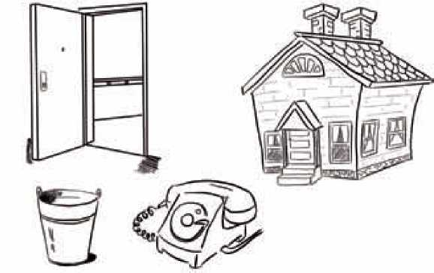
Картка 3
- Підсумок уроку
- За яким телефоном можна викликати пожежників?
- як правильно слід повідомити про небезпеку?
- Що потрібно зробити, якщо виникла пожежа?
- Що слід робити, коли відчув запах газу?
- За яким номером телефону слід викликати аварійну службу газу?
- як правильно про це повідомити?
- У ванній кімнаті прорвало трубу, і ви не можете зачинити кран. якими будуть ваші перші дії?
- Ви залишили без нагляду відчинений кран і затопили квартиру. якими будуть ваші перші дії?

